СОДЕРЖАНИЕ
ВВЕДЕНИЕ 6
ОСНОВНАЯ ЧАСТЬ 7
ЛАБОРАТОРНАЯ РАБОТА 1. ОБЩЕЕ ОПИСАНИЕ ОБЪЕКТА ПРОЕКТА 7
1. Выбрать объект архитектуры и предмет программного проекта. 7
2. Сформулировать общее описание организации, для которой разрабатывается ИТ-проект. 7
2.1 Анализ истории и текущего положения компании 7
2.2 Описание основных продуктов и технологий 7
2.3 Оценка применяемых методов и технологий 7
2.4 Исследование финансовой модели объекта 8
2.5 Обзор конкурентной среды 8
2.6 Определение приоритетов развития 8
2.7 Проблематика 9
КОНТРОЛЬНЫЕ ВОПРОСЫ 9
ЛАБОРАТОРНАЯ РАБОТА 2. ПОСТАНОВКА ЦЕЛИ ПРОЕКТА ПО МЕТОДОЛОГИИ SMART. КАРТА СБАЛАНСИРОВАННОЙ СИСТЕМЫ ПОКАЗАТЕЛЕЙ 11
1. Выполнить постановку цели проекта по методологии SMART. 11
1.1 S — Specific (Конкретность) 11
1.2 M — Measurable (Измеримость) 11
1.3 A — Achievable (Достижимость) 11
1.4 R — Relevant (Уместность/Важность) 12
1.5 T — Time-bound (Ограниченность во времени) 12
1.6 E — Evaluated (Оцениваемость) 12
1.7 R — Reviewed (Пересматриваемость/Гибкость) 12
2. Сформулировать итоговую цель проекта. 13
3. Создать карту сбалансированной системы показателей. 13
КОНТРОЛЬНЫЕ ВОПРОСЫ 14
ЛАБОРАТОРНАЯ РАБОТА 3. РАЗРАБОТКА ОРГАНИЗАЦИОННОЙ СИСТЕМЫ ОБЪЕКТА ПРОЕКТА 16
1. Установить ARIS Express. 16
2. Построить организационную структуру объекта проекта. 16
2.1 Первый уровень 16
2.2 Второй уровень 16
2.3 Третий и четвертый уровни (производство) 16
2.4 Третий уровень 16
2.5 Вывод 17
3. Провести анализ организационной структуры. 17
3.1 Тип структуры 17
3.2 Основные преимущества функциональной структуры 18
3.3 Недостатки функциональной структуры 18
КОНТРОЛЬНЫЕ ВОПРОСЫ 19
ЛАБОРАТОРНАЯ РАБОТА 4. МОДЕЛИРОВАНИЕ БИЗНЕС-ПРОЦЕССОВ ИТ-ПРОЕКТА 21
1. Провести построение ландшафта процессов, которые подвергаются автоматизации. 21
1.1 Управляющие процессы 21
1.2 Операционные процессы 21
1.3 Поддерживающие процессы 21
1.4. Вывод 21
2. Разработать модели текущего (AS-IS) и целевого (TO-BE) состояния процесса. 22
2.1. Анализ текущего состояния (AS-IS) 22
2.2. Проектирование целевого состояния (TO-BE). 23
КОНТРОЛЬНЫЕ ВОПРОСЫ 25
ЛАБОРАТОРНАЯ РАБОТА 5. ПРОЕКТИРОВАНИЕ МОДЕЛИ ДАННЫХ ДЛЯ ИТ-ПРОЕКТА 27
1. Разработать модель данных в ARIS Express. 27
2. Построить карту ИТ систем. 28
3. Разработать ИТ-инфраструктуру. 29
КОНТРОЛЬНЫЕ ВОПРОСЫ 31
ЗАКЛЮЧЕНИЕ 33
ЛИТЕРАТУРА 34

ВВЕДЕНИЕ
В современных производственных компаниях эффективность управления материалами и ресурсами напрямую влияет на финансовые результаты и конкурентоспособность. Целью настоящей работы является разработка и обоснование проекта внедрения ERP‑системы учёта материалов для компании «Лесстроймонтаж» (ЛСМ) — крупнейшего производителя деревянных окон на Урале с полным циклом производства.
Реализация проекта создает основу для повышения операционной эффективности, ускорения процессов закупок и производства, сокращения ошибок и перерасхода материалов, а также формирования единого информационного пространства для управления всеми этапами производства.

ОСНОВНАЯ ЧАСТЬ

ЛАБОРАТОРНАЯ РАБОТА 1. ОБЩЕЕ ОПИСАНИЕ ОБЪЕКТА ПРОЕКТА
Цель работы: выполнить описание архитектурного объекта, куда размещается программный проект.
ЗАДАНИЕ К ЛАБОРАТОРНОЙ РАБОТЕ

1. Выбрать объект архитектуры и предмет программного проекта.
Объект архитектуры: Компания Лесстроймонтаж (ЛСМ) — крупнейший производитель деревянных окон на Урале с полным циклом производства и более чем 20-летним опытом работы.
Подразделение (объект внедрения): Отдел деревообработки и отдел снабжения (производственные сегменты).

2. Сформулировать общее описание организации, для которой разрабатывается ИТ-проект.

2.1 Анализ истории и текущего положения компании
Компания была основана в 2000 году. По собственной партнерской коммуникации компании, мощность составляет порядка 36 тыс. м² в год; эта цифра эквивалентна примерно десятой части открыто публикуемого выпуска всей российской ниши, что делает ЛСМ заметным игроком своей категории. Отдел деревообработки выполняет полный цикл производства — от бревна до готового окна. Производственные мощности распределены по 8 зонам: лесопиление, сушка, строжка, клееный брус, столярка, шлифовка, малярка и сборка. Отдел снабжения обеспечивает поставку, контроль, распределение и учет материалов, взаимодействуя со всеми производственными зонами и складом.

2.2 Описание основных продуктов и технологий
Компания специализируется на изготовлении продукции под ключ с возможностью индивидуального подбора материалов, размеров, цвета, формы, стеклопакетов и т.д. Ключевые свойства продукции: энергоэффективность, ремонтопригодность и расчетный срок службы от 50 лет. Технологии, используемые компанией, включают программу, позволяющую создавать чертежи, готовить базовый расчёт материалов и формировать коммерческие предложения на их основе, а также внедряемую систему персонализированных ИИ-агентов и пакет программ Microsoft.

2.3 Оценка применяемых методов и технологий
В настоящее время компания использует традиционные методы управления производственными и снабженческими процессами, включая ручной учет материалов, локальные базы данных и Excel‑реестры. Эти методы не обеспечивают полной прозрачности и оперативного контроля, что может приводить к снижению эффективности работы производственных сегментов и появлению доли неучтенных материалов. Для решения этой проблемы планируется внедрение ERP-системы для автоматизации учета материалов.

2.4 Исследование финансовой модели объекта
Финансовая модель компании основана на производстве и продаже деревянных окон под ключ, при этом основной доход формируется через B2B-сегмент — застройщиков и крупные строительные проекты. Дополнительные источники дохода включают индивидуальные заказы и монтажные услуги для частных клиентов. Внедрение ERP-системы учёта материалов позволит снизить издержки на управление запасами и учет материалов, повысить точность контроля и уменьшить долю неучтенных ресурсов. Кроме того, система создаёт основу для последующего внедрения функций, таких как планирование и выполнение производственных задач, контроль качества, управление запасами и отгрузкой готовой продукции, что в дальнейшем может положительно сказаться на финансовых показателях компании и рентабельности B2B‑проектов.

2.5 Обзор конкурентной среды
Рынок деревянных окон в России можно разделить на три модели. Первая — крупные оконные компании с развитой цифровой воронкой, где дерево представлено как одна из продуктовых опций. Вторая — премиальные бренды, предлагающие индивидуальный дизайн, редкие породы древесины, сложные формы и комбинированные решения «дерево‑алюминий». Третья — производственные игроки проектного типа, ориентированные на профильные решения, нестандартные проекты и партнерские продажи. Компания ЛСМ по своей конфигурации ближе всего к третьей модели, однако для ускорения роста ей стоит заимствовать цифровую дисциплину первой модели и силу доказательной эстетики второй. Внедрение ERP-системы учёта материалов позволит повысить операционную эффективность, что укрепит позиции компании на фоне конкурентов и создаст основу для масштабирования B2B-проектов.

2.6 Определение приоритетов развития
Приоритетами развития компании являются укрепление позиции в нишевом премиальном сегменте, повышение маржинальности проектных B2B-продаж и снижение зависимости от низкомаржинальных конфигураций и проблемной импортной фурнитуры. Внедрение ERP-системы учёта материалов и сопутствующих функций позволит повысить точность планирования и контроля проектных заказов, снизить перерасход материалов и обеспечить предсказуемый монтаж, что напрямую поддерживает эти цели. Кроме того, компания планирует развивать архитектурный и проектный канал продаж, усиливать работу с дилерами и цифровой верх воронки (сайт, калькулятор, конфигуратор), а также предлагать готовые сервисные пакеты под ключ, включая проектирование, монтаж и последующее обслуживание. Основная стратегия — не конкурировать с массовым ПВХ по цене, а позиционировать себя как эксперт в «архитектурных деревянных окнах под ключ» для ИЖС, премиальной реконструкции и сложных архитектурных объектов.

2.7 Проблематика
В настоящее время компания сталкивается с рядом ограничений, влияющих на эффективность работы и маржинальность проектных B2B-заказов:
Ручной учет материалов через локальные Excel‑реестры занимает много времени и повышает риск ошибок в расчетах и планировании монтажных работ.
Отсутствие централизованного контроля затрудняет отслеживание распределения материалов между цеховыми сегментами, что приводит к неучтенной доле материалов, задержкам и рискам срыва сроков в проектных заказах на ИЖС и премиальные реконструкции.
Ограниченные цифровые инструменты мешают стандартизации процессов и контролю качества, что снижает эффективность работы команды и потенциал масштабирования премиального сегмента.
2.8 Решение (Предмет проекта)
Внедрение ERP‑системы учета материалов в компании ЛСМ позволит автоматизировать процессы снабжения и складского учета, существенно повысить точность данных и прозрачность бизнеса, а также сократить издержки. При переходе от «Excel» к ERP прогнозируется уменьшение ручных ошибок в учете, сокращение запасов (повышение оборачиваемости) и снижение оперативных затрат на складские операции. Это, в свою очередь, приведет к улучшению финансовых показателей (рост EBITDA и прибыли за счет снижения расходов), повышению операционной эффективности (ускорение процессов закупок и производства) и улучшению качества управленческой информации (оперативные и точные отчеты). Более того, ERP создаст прочную базу для интеграции и расширенного применения системы во всех отделах компании.

КОНТРОЛЬНЫЕ ВОПРОСЫ
1. Почему описание объекта исследования считается ключевым этапом при разработке проекта?
Потому что позволяет обеспечить точное понимание сути проблемы, определить границы и рамки предстоящих работ, выбрать оптимальные методы исследований и оценки результатов.
2. Какие преимущества даёт точное описание объекта исследования в ходе выполнения проекта?
Чем точнее определены характеристики объекта, тем меньше шансов столкнуться с недопониманиями или ошибочными выводами в процессе работы.
3. Какова связь между описанием объекта исследования и выбором методов исследования?
Выбор правильных методов исследования зависит от характера объекта, поскольку грамотное описание позволяет команде подобрать наиболее подходящий набор инструментов для работы над проектом.
4. Какие основные составляющие входят в описание объекта исследования?
Описание как правило включает в себя:
• анализ истории и текущего положения компании;
• описание основных продуктов и технологий;
• оценку применяемых методов и технологий;
• исследование финансовой модели объекта;
• обзор конкурентной среды;
• определение приоритетов развития
• выделение проблемы;
• предложение решения.
Для подготовки лабораторной работы использованы следующие литературные источники: [1], [2].

ЛАБОРАТОРНАЯ РАБОТА 2. ПОСТАНОВКА ЦЕЛИ ПРОЕКТА ПО МЕТОДОЛОГИИ SMART. КАРТА СБАЛАНСИРОВАННОЙ СИСТЕМЫ ПОКАЗАТЕЛЕЙ

Цель работы: выполнить постановку цели проекта по методологии SMART; заполнить карту сбалансированной системы показателей.

ЗАДАНИЕ К ЛАБОРАТОРНОЙ РАБОТЕ

1. Выполнить постановку цели проекта по методологии SMART.
Для обеспечения успешности реализации ИТ-проекта цели сформулированы согласно критериям SMARTER:

1.1 S — Specific (Конкретность)
Что делаем? Разработать и внедрить ERP‑систему учёта материалов для отдела деревообработки и отдела снабжения.
Зачем? Система позволит централизованно учитывать материалы, контролировать их распределение между цеховыми сегментами и планировать выполнение проектных заказов.
Где? Во всех производственных подразделениях, включая цеха деревообработки, склад и снабжение, с интеграцией в существующие цифровые инструменты.

1.2 M — Measurable (Измеримость)
Результат считается достигнутым, если после внедрения ERP зафиксированы следующие показатели:
1. Полнота учета материалов: 100% ключевых процессов снабжения и склада задокументированы и учтены в системе (сбор требований As-Is).
2. Уровень автоматизации: ≥80% текущих ручных операций по учёту материалов и закупкам переведены в ERP, готовность функциональных сценариев — 100%.
3. Точность миграции данных: ≥99% записей корректно импортировано из Excel и локальных реестров.
4. Сокращение ошибок и времени операций: количество ошибок ≤5% при пилотном тестировании; время обработки заказов и поступлений сокращено на ≥20%.
5. Обучение персонала: 100% ключевых пользователей обучены работе с ERP, удовлетворённость обучением ≥4/5.
6. Степень внедрения и стабильность: ≥90% операций выполняются в ERP, показатель отказов системы — 0% в первые 3 месяца после запуска.

1.3 A — Achievable (Достижимость)
Проект реализуем, так как:
• Для анализа требований и планирования уже назначен Руководитель проекта ERP и есть команда со стороны Снабжения.
• Для выбора и настройки ERP-модулей «Склад» и «Закупки» привлечен IT-подрядчик, имеющий опыт конфигурации ERP-систем и интеграции модулей учета материалов и спецификаций.
• Для миграции данных задействован Менеджер склада и IT, что позволяет перенести остатки и спецификации с точностью ≥99%.
• Для тестирования, пилота и запуска ERP доступны сотрудники Склад, Снабжение и Производство, а для обучения персонала — HR и IT, что обеспечивает охват 100%.
• Для запуска и поддержки ERP задействованы все ключевые роли и IT, что обеспечивает контроль выполнения ≥90% операций через ERP и стабильность работы системы в первые 3 месяца.

1.4 R — Relevant (Уместность/Важность)
Проект полностью соответствует стратегической цели компании по оптимизации производственных процессов и повышению точности учета материалов. Автоматизация складского и снабженческого учёта через ERP позволит: снизить долю неучтенных материалов, повысить маржинальность проектных заказов, создать прозрачность распределения ресурсов между цеховыми сегментами, обеспечить предсказуемое выполнение решений, покупаемых заказчиками и соблюдение сроков.

1.5 T — Time-bound (Ограниченность во времени)
• Июнь – Июль 2026: Анализ требований и планирование бизнес-процессов снабжения и склада с использованием As-Is диаграмм.
• Август – Октябрь 2026: Выбор и настройка ERP-модулей «Склад» и «Закупки», интеграция учета материалов и спецификаций.
• Ноябрь – середина Декабря 2026: Миграция данных из Excel и локальных реестров в ERP с точностью ≥99%.
• Январь 2027: Тестирование и пилотное внедрение ERP на одном из цехов (например, деревообработка); контроль ошибок ≤5%, сокращение времени операций ≥20%.
• Декабрь 2026 – Январь 2027: Обучение персонала служб снабжения, склада и планирования; охват 100%, удовлетворённость ≥4/5.
• Февраль 2027 – Апрель 2027: Полноценный запуск ERP и поддержка; ≥90% операций выполняются в ERP, показатель отказов системы — 0% в первые 3 месяца.

1.6 E — Evaluated (Оцениваемость)
Проводить ежемесячный мониторинг метрик качества работы бота:
• Точность учёта материалов: процент корректно учтенных остатков и спецификаций после миграции.
• Эффективность операций: процент операций, выполняемых через ERP без обходов старых процедур.
• Снижение ошибок и перерасхода материалов: количество ошибок по пилотной выборке, сокращение доли неучтенных материалов.
• Готовность персонала: процент ключевых пользователей, освоивших ERP, удовлетворенность обучением.

1.7 R — Reviewed (Пересматриваемость/Гибкость)
На основе ежеквартальной аналитики KPI пересматривать конфигурации ERP и процессы учёта материалов. В случае возникновения рисков, выявленных на разных этапах проекта — неполные требования, ошибки миграции, переизбыточная кастомизация, неполная отладка процессов, низкая вовлечённость пользователей, сопротивление изменениям или сбои при запуске — оперативно корректировать настройки системы, процессы и инструкции для пользователей.

2. Сформулировать итоговую цель проекта.
Итоговая цель проекта — Автоматизировать учет материалов на базе ERP-системы, чтобы повысить точность и прозрачность данных, сократить складские издержки и ускорить оборачиваемость запасов, что обеспечит улучшение финансовых показателей и общей операционной эффективности компании.

3. Создать карту сбалансированной системы показателей.
Карта сбалансированной системы показателей служит инструментом стратегического управления и оценки эффективности внедрения проекта
Основная цель ССП — обеспечить связь между целями проекта и его измеримыми результатами, а также отразить влияние внедряемого цифрового решения на ключевые аспекты деятельности компании.
Таблица 2.1 – Ориентиры ССП
Ориентиры | Цель | KPI | Целевое значение
Финансы | Снижение общих издержек на склад и учет запасов | Себестоимость хранения | -15% от текущ.
 | Увеличение оборачиваемости запасов | Оборачиваемость (раз в год) | +20%
 | Рост валовой маржи | Валовая прибыль (%) | +5 п.п.
Клиенты | Повысить своевременность обеспечения производства | Своевременные поставки (%) | ≥95%
 | Сокращение простоев производства из-за нехватки | Число инцидентов простоя | –50%
 | Повысить удовлетворенность служб снабжения | Оценка удовлетворенности (1-5) | ≥4.0
Процессы | Повысить точность учета материалов | Точность инвентаризации (%) | ≥98%
 | Сократить ошибки в документах | Ошибки в документах учета | -90%
 | Ускорить обработку закупочных и складских операций | Среднее время процесса (дни) | -20%
Персонал | Повысить квалификацию пользователей ERP | Доля обученных пользователей (%) | ≥90%
 | Сократить время адаптации новых сотрудников | Время адаптации (дни) | -30%
 | Усилить межфункциональное взаимодействие | Совместные проекты (кол-во) | +50%

КОНТРОЛЬНЫЕ ВОПРОСЫ
1. Что означает аббревиатура SMART в постановке целей?
SMART — это методика, которая помогает сделать абстрактные цели понятными, конкретными и достижимыми
2. Расшифруйте каждую составляющую критерия SMART и приведите пример каждой составляющей на примере конкретной цели.
S — Specific (конкретная) — точное, детальное описание результата, к которому вы стремитесь. Пример: «Увеличить продажи на 10% в течение квартала, чтобы повысить доход компании».
M — Measurable (измеримая) — цель можно измерить в числах или конкретных результатах. Пример: «Количество новых клиентов в месяц должно вырасти с 50 до 75».
A — Achievable (достижимая) — цель должна быть реалистичной с учетом ресурсов и ограничений. Пример: «Запуск рекламной компании с имеющимся на это бюджетом и командой специалистов».
R — Relevant (актуальная) — цель значима и соответствует стратегическим задачам. Пример: «Увеличивать охваты в соцсетях, потому что это поддерживает стратегию маркетинга».
T — Time-bound (ограниченная по времени) — цель имеет сроки выполнения. Пример: «Достичь увеличения продаж к концу квартала».
3. Почему важно ставить конкретные цели?
Конкретная цель позволяет точно определить, к какому результату стремятся, и зачем нужен именно этот результат.
4. Приведите примеры неправильных и правильных формулировок целей согласно критерию «Measurable» (Измеримая).
• Неправильная: «Улучшить продажи».
• Правильная: «Увеличить количество продаж на 15% за 3 месяца».
5. Что значит критерий «Achievable» (Достижимая) и как убедиться, что цель реально выполнима?
Цель должна быть реалистичной, учитывая ресурсы и ограничения. Проверяется, можно ли действительно достичь цели при текущих ресурсах: нет ли завышенных ожиданий, есть ли нужные инструменты, знания, команда.
6. Что характеризует цель как «Relevant» (Актуальную), и какую ошибку допускают руководители, игнорируя этот критерий?
Характеризация: цель значима и соответствует стратегическим задачам. Ошибка руководителей: ставить цели, не поддерживающие стратегию компании.
7. Насколько важен временной лимит (Time-bound) в достижении целей и какие последствия возникают при отсутствии сроков исполнения?
Временный лимит в достижении целей критично важен, ведь без сроков невозможно отслеживать прогресс, что может привести к затягиванию или неэффективности выполнения задачи.
8. Назовите вопросы «системы W», используемые для проверки правильности постановки цели.
• Who (кто)?
• What (что)?
• Where (где)?
• When (когда)?
• Which (который)?
• Why (почему)?
Для подготовки лабораторной работы использованы следующие литературные источники: [3], [4], [5].

ЛАБОРАТОРНАЯ РАБОТА 3. РАЗРАБОТКА ОРГАНИЗАЦИОННОЙ СИСТЕМЫ ОБЪЕКТА ПРОЕКТА

Цель работы: спроектировать в среде ARIS модель организационной системы объекта проекта.

ЗАДАНИЕ К ЛАБОРАТОРНОЙ РАБОТЕ

1. Установить ARIS Express.
ARIS Express успешно установлен.

2. Построить организационную структуру объекта проекта.
Разработанная в среде ARIS организационная модель (рис. 3.1 и 3.2) представляет собой иерархическую структуру, адаптированную для внедрения ERP-системы учета материалов.

2.1 Первый уровень
На верхнем уровне находится Директор компании, который несет ответственность за стратегическое управление организацией, координацию всех подразделений и принятие ключевых решений по развитию производства.

2.2 Второй уровень
Под руководством директора компании работает Директор производства, который координирует деятельность всех производственных подразделений и обеспечивает эффективное взаимодействие между цехами и вспомогательными отделами. К подчинению директора производства относятся:

2.3 Третий и четвертый уровни (производство)
Начальник цеха, отвечающий за управление конкретными производственными участками. В его подчинении находится Отдел/Цех деревообработки, включающий участки:
• Лесопиление
• Сушка
• Строгание
• Клееный брус
• Столярка
• Шлифовка
• Малярка
• Сборка

2.4 Третий уровень
• Отдел подготовки производства, занимающийся составлением технологических карт, маршрутов и планов производства, а также подготовкой документации для цехов.
• Конструкторско-технологический отдел, отвечающий за проектирование изделий, разработку чертежей и технологических процессов.
• Отдел снабжения, осуществляющий закупку и доставку материалов, необходимых для бесперебойной работы производства.
• Планово-диспетчерский отдел, выполняющий функции планирования производственных заданий, контроля исполнения графиков и распределения ресурсов между цехами.

2.5 Вывод
Организационная структура компании «ЛСМ» обеспечивает четкое распределение ответственности от директора до начальников цехов и отделов. Это повышает прозрачность управления, ускоряет принятие решений, упрощает планирование и создает основу для оптимизации процессов.
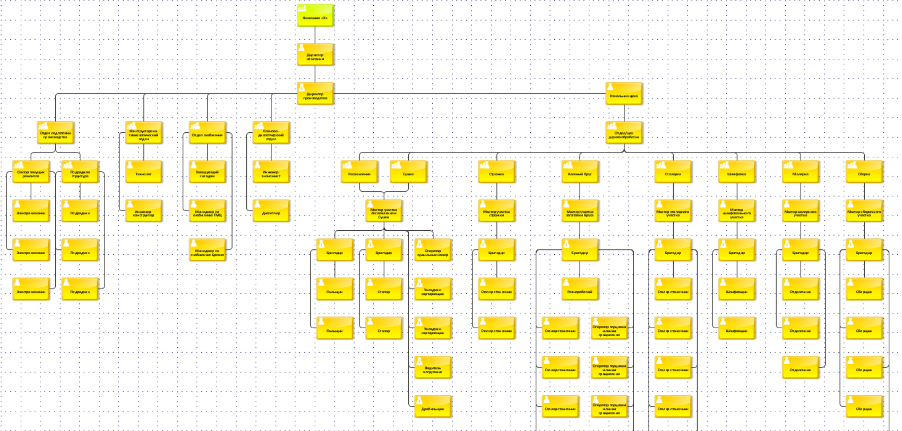
Рисунок 3.1 – Организационная структура системы

Рисунок 3.2 – Организационная структура системы

3. Провести анализ организационной структуры.
Рассмотренная организационная структура составлена иерархически, с четким разделением на отделы и группы, что указывает на функциональный тип.

3.1 Тип структуры
Функциональная структура — это тип организационной структуры, при котором подразделения и сотрудники группируются по функциям или видам деятельности. В данной структуре можно выделить следующие основные функции:
• Отдел подготовки производства (подразделения: сектор текущих ремонтов с 3-мя электромеханиками, подрядная структура с 3-мя подрядчиками).
• Конструкторско-технологический отдел (подразделения: технолог, инженер-конструктор).
• Отдел снабжения (подразделения: заведующий складом, менеджер по снабжению ТМЦ, менеджер по снабжению Бревно).
• Планово-диспетчерский отдел (подразделения: инженер-экономист, диспетчер).
• Отдел/цех деревообработки (подразделения: лесопиление, сушка, строжка, клееный брус, столярка, шлифовка, малярка, сборка).

3.2 Основные преимущества функциональной структуры
Специализация сотрудников: каждый отдел и группа сосредоточены на выполнении конкретных задач, что позволяет сотрудникам развивать свои навыки и становиться экспертами в своей области.
Эффективное управление: четкая иерархия и разделение обязанностей упрощают управление и контроль за выполнением задач. Руководители отделов могут лучше координировать работу своих команд.
Стабильность и предсказуемость: функциональная структура обеспечивает стабильность и предсказуемость в работе, так как каждый сотрудник знает свои обязанности и задачи.
Экономия ресурсов: специализация позволяет более эффективно использовать ресурсы, так как сотрудники могут сосредоточиться на выполнении своих задач, не отвлекаясь на другие функции.
Простота коммуникации: внутри отделов и групп коммуникация обычно более эффективна, так как сотрудники работают над схожими задачами и используют общие инструменты и методы.

3.3 Недостатки функциональной структуры
Сложность координации между отделами: функциональная структура может привести к трудностям в координации между различными отделами, так как каждый отдел сосредоточен на своих задачах и может не учитывать потребности других подразделений. Это может привести к конфликтам и задержкам в выполнении проектов.
Ограниченная гибкость: Функциональная структура менее гибкая по сравнению с другими типами структур, такими как матричная или дивизиональная. Это может затруднить адаптацию к изменениям на рынке или внутри компании.
Узкая специализация: хотя специализация сотрудников является преимуществом, она также может привести к узкому взгляду на задачи и ограниченному пониманию общей картины. Это может затруднить решение комплексных задач, требующих междисциплинарного подхода.
Медленное принятие решений: из-за иерархической структуры и необходимости согласования решений с руководством, процесс принятия решений может быть медленным. Это может замедлить реакцию компании на изменения и упустить возможности.
Отсутствие инноваций: функциональная структура может препятствовать инновациям, так как сотрудники сосредоточены на выполнении своих задач и могут не иметь времени или ресурсов для разработки новых идей и подходов.
Потенциальные конфликты: разделение на отделы может привести к конкуренции между ними за ресурсы и внимание руководства, что может вызвать конфликты и снизить общую эффективность работы.

КОНТРОЛЬНЫЕ ВОПРОСЫ

1. Что такое методология ARIS и кто её разработал?
Методология ARIS — это ARchitecture of Integrated Information Systems, проектирование интегрированных информационных систем. Она создаёт основу для разработки и оптимизации интегрированных информационных систем, а также для описания их реализации.
Разработал методологию профессор Август Шеер (prof. Scheer A.-W.).
2. Какие нотации моделирования поддерживает ARIS Express?
ARIS Express поддерживает девять нотаций:
1. Карта процессов (Process landscape)
2. Организационная диаграмма (Organizational chart)
3. Бизнес-процесс (Business process)
4. Карта систем (System landscape)
5. IT-инфраструктура (IT-infrastructure)
6. Модель данных (Data model)
7. BPMN диаграмма версии 2.0 (BPMN diagram)
8. Доска (Whiteboard)
9. Общие диаграммы (General diagram)
3. Что такое организационная диаграмма (Organizational Chart) и для чего она используется?
Организационная диаграмма описывает иерархию структуры организации. Используется для визуализации структуры компании и понимания подчиненности сотрудников и отделов.
4. Какие типы организационных структур существуют?
Существуют три основных типа:
• Функциональная
• Проектная
• Матричная (включает слабую, сильную и сбалансированную)
5. Какие преимущества и недостатки имеет каждый тип организационных структур?
Функциональная структура:
• Преимущества: четкая специализация сотрудников, простота управления.
• Недостатки: ограниченная гибкость для работы над проектами.
Проектная структура:
• Преимущества: автономность проектов, эффективное распределение специалистов под конкретные задачи.
• Недостатки: требует сервисной поддержки со стороны традиционных отделов (бухгалтерия, юристы и т.п.).
Матричная структура:
• Преимущества: сочетает функциональное и проектное управление, возможность участия в нескольких проектах.
• Недостатки: двойное подчинение может вызывать конфликты; различают три варианта: слабая — власть за руководителями подразделений; сильная — значительные полномочия менеджеров проектов; сбалансированная — акцент на сотрудничестве между руководителями подразделений и менеджерами проектов.

Для подготовки лабораторной работы использованы следующие литературные источники: [6], [7].

ЛАБОРАТОРНАЯ РАБОТА 4. МОДЕЛИРОВАНИЕ БИЗНЕС-ПРОЦЕССОВ ИТ-ПРОЕКТА

Цель работы: провести моделирование бизнес-процессов (выделенной группы), которые подвергаются изменением (цифровизации, автоматизации, информатизации).

ЗАДАНИЕ К ЛАБОРАТОРНОЙ РАБОТЕ

1. Провести построение ландшафта процессов, которые подвергаются автоматизации.

Карта процессов представлена на рисунке 4.1. Бизнес-процессы компании делятся на управляющие, операционные (основные) и поддерживающие, что позволяет наглядно показать их взаимосвязь и поток материалов и данных.

1.1 Управляющие процессы
Управляющие процессы обеспечивают стратегическое руководство и контроль деятельности организации. Они включают планирование потребностей в материалах, определение приоритетов использования, контроль выполнения производственного плана, а также проверку качества материалов на всех этапах производства. Эти процессы задают стандарты работы и координируют деятельность подразделений.

1.2 Операционные процессы
Операционные (основные) процессы связаны с непосредственным выполнением ключевых функций компании. К ним относятся хранение и учет материалов (учет поступлений и остатков, распределение по участкам производства), закупка материалов (формирование заказов, взаимодействие с поставщиками), приемка материалов на склад (проверка количества и качества, ввод данных в ERP), использование материалов в производстве (передача в цех деревообработки, мониторинг расхода) и отгрузка готовой продукции (передача изделий на склад, регистрация и списание материалов).

1.3 Поддерживающие процессы
Поддерживающие процессы создают инфраструктуру и ресурсы для выполнения основных и управляющих процессов. В эту категорию входят управление запасами, использование информационных технологий и обучение персонала, что позволяет поддерживать эффективность работы организации и качество данных.

1.4. Вывод
Особое внимание при автоматизации уделяется операционным процессам, так как они обеспечивают движение материалов и выполнение ключевых функций компании. Поддерживающие процессы создают необходимую инфраструктуру и ресурсы для эффективной работы.
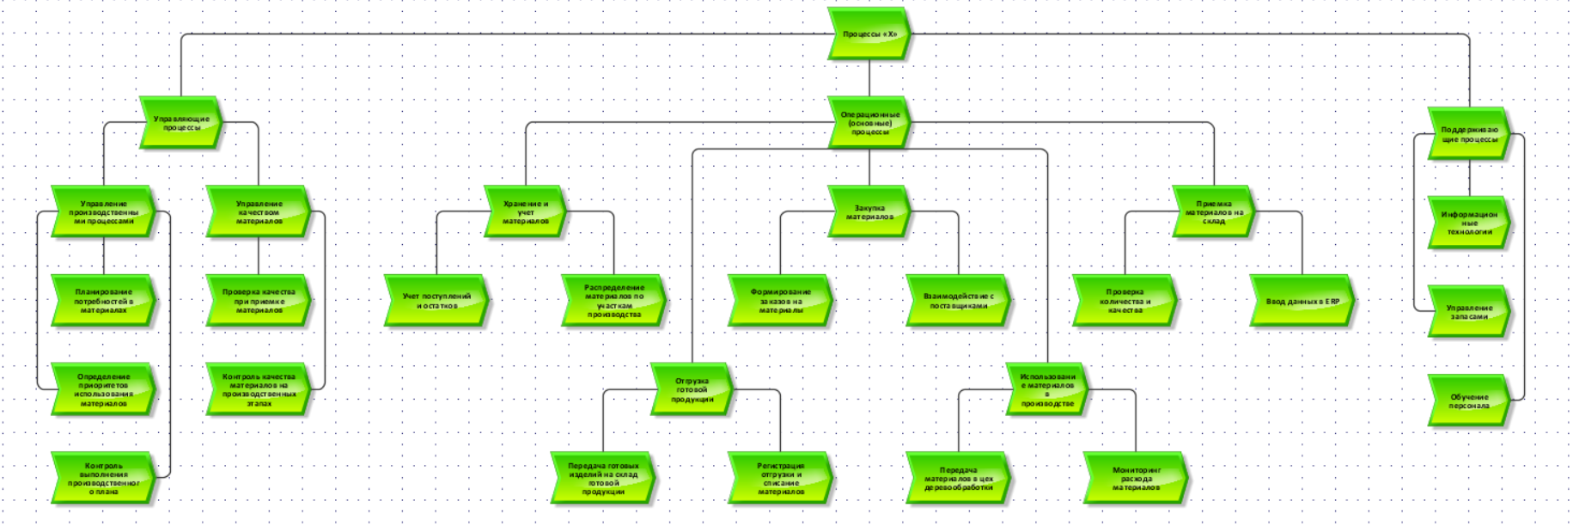
Рисунок 4.1 – Ландшафт процессов

2. Разработать модели текущего (AS-IS) и целевого (TO-BE) состояния процесса.
Для детального анализа процессов снабжения и складского учета в компании «Лесстроймонтаж» была разработана модель текущего (AS-IS) состояния процесса учёта материалов.

2.1. Анализ текущего состояния (AS-IS)
Модель текущего состояния системы представлена на рисунке 4.2. Основной особенностью процесса является высокая зависимость от человеческого фактора и использование локальных баз данных (Excel/1С) для регистрации заявок и поступлений материалов. Проблематика текущего процесса:
• Высокая зависимость от человеческого фактора: менеджеры и кладовщики вручную формируют заявки, сверяют документы и фиксируют остатки;
• Узкие места: проверка документов, количества и качества материалов выполняется параллельно, но часто требует дополнительной доработки при несоответствиях;
• Риски ошибок: некорректные записи, опоздания в обновлении остатков и несоответствия между спецификациями и реальными поставками;
• Низкая прозрачность: все данные хранятся локально, что затрудняет контроль и консолидацию информации;
• Возможная потеря эффективности: ручная обработка затрачивает время сотрудников и увеличивает риск ошибок в учете материалов, что замедляет производственный процесс.

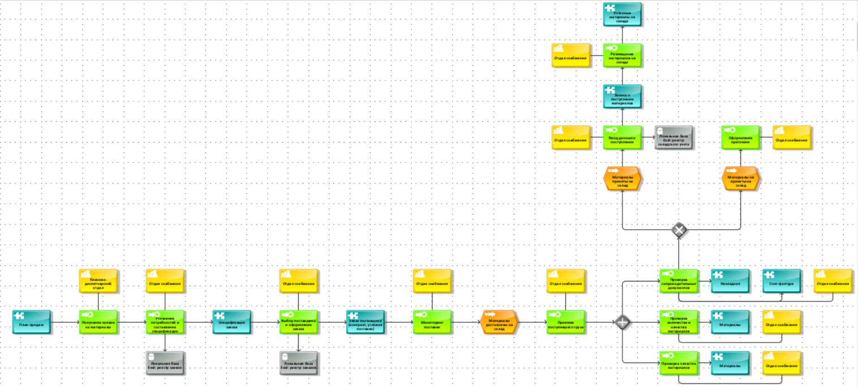
Рисунок 4.2 – Модель текущего состояния системы

2.2. Проектирование целевого состояния (TO-BE).
Целевая модель (рис. 4.2 и 4.3) предполагает полную автоматизацию процесса учета материалов с использованием ERP-системы. Все ключевые операции, от формирования потребностей до списания материалов на производство, выполняются с минимальным участием человека, что повышает скорость и точность процесса. Основные характеристики TO-BE модели:
• Автоматизация формирования заказов: Спецификации материалов формируются автоматически на основе BOM, ERP фиксирует потребности и создает заявки без ручного ввода и Excel.
• Электронный документооборот: Отправка заказов поставщикам, генерация накладных и счетов производится автоматически через ERP, сокращая риск ошибок и задержек.
• Проверка поступивших материалов: Документы сверяются автоматически; проверка количества и качества материалов выполняется параллельно. В случае несоответствий система инициирует возврат или уточнение с поставщиком.
• Интеграция с производством: Размещение материалов на складе и передача в производство фиксируются ERP-системой автоматически; остатки и фактическое расходование материалов обновляются в реальном времени.
• Результат: Значительно снижены временные затраты на ручной учет, повышена точность данных и прозрачность процессов; минимизирован человеческий фактор и вероятность ошибок; обеспечена интеграция всех процессов снабжения, склада и производства в единую ERP-среду.

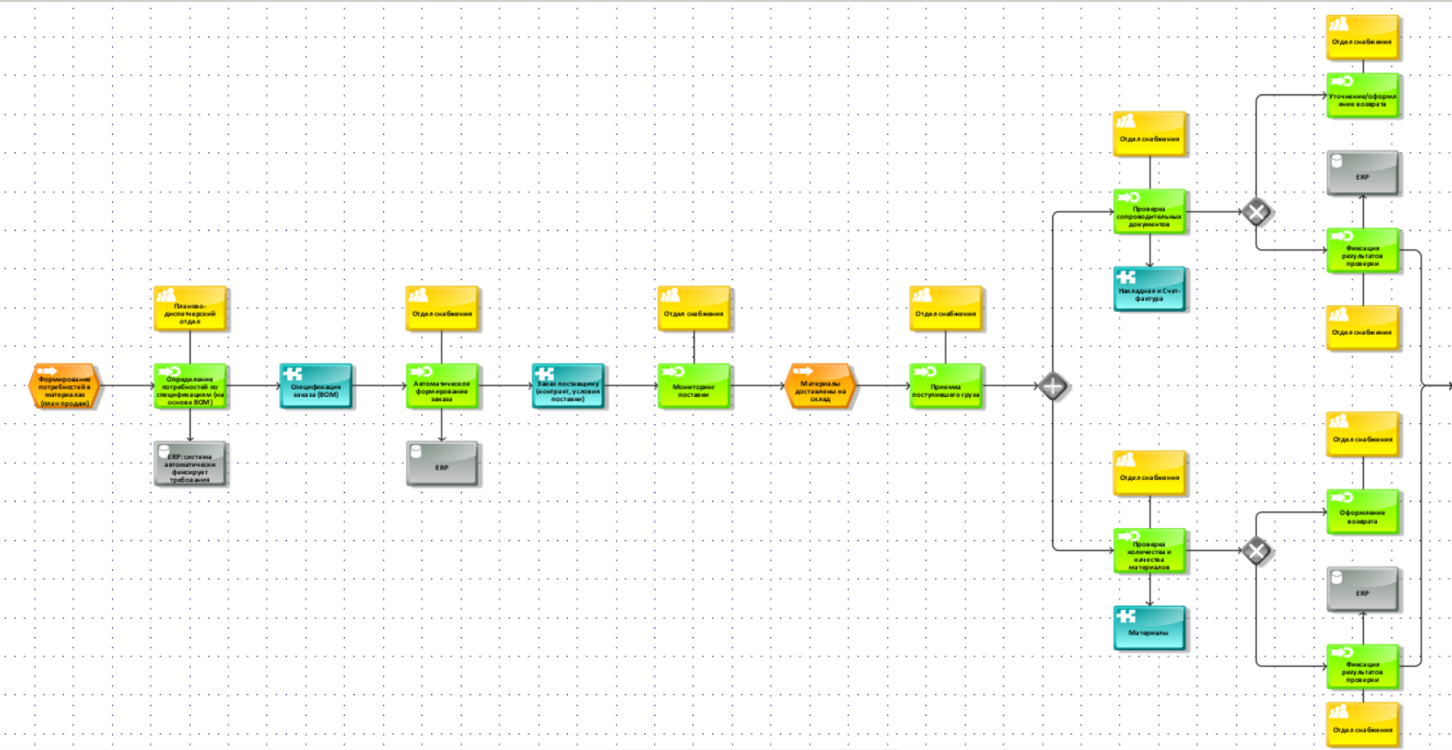
Рисунок 4.3 – Модель целевого состояния системы

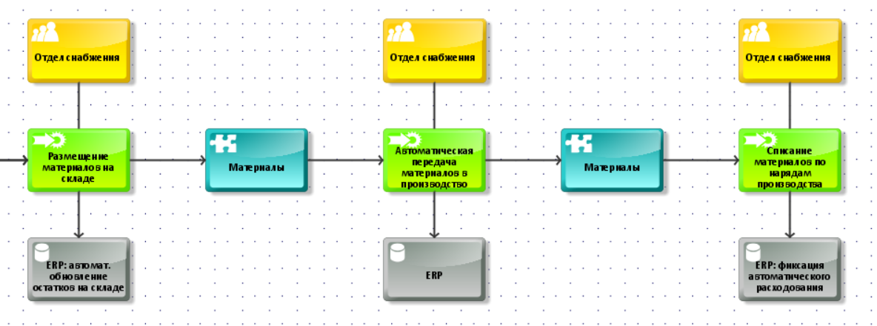
Рисунок 4.4 – Модель целевого состояния системы

Таким образом, было проведено моделирование текущего (AS-IS) и целевого (TO-BE) состояния процесса учета материалов в компании «Лесстроймонтаж». В ходе моделирования были выявлены ключевые операции, роли участников, сущности и потоки данных, что позволило определить узкие места и потенциальные риски в текущем процессе. Модели текущего состояния помогли понять существующие проблемы и ограничения, а модели целевого состояния позволили сформулировать четкие цели и задачи для дальнейшего развития системы. Моделирование стало основой для разработки стратегии внедрения ERP и автоматизации складского и производственного учета, а также позволило четко сформулировать цели и задачи, определить точки интеграции между отделами и IT-системами, и заложить фундамент для повышения эффективности работы всей системы.

КОНТРОЛЬНЫЕ ВОПРОСЫ
1. Что такое ландшафтная модель процессов и для чего она используется?
Ландшафтная модель процессов (Process Landscape) — это иерархическая модель, описывающая процессы организации, их взаимосвязи и подпроцессы. Она используется для полного понимания взаимодействий между процессами, выявления потенциальных узких мест и определения ключевых точек интеграции с ИТ-системами.
2. Какие типы бизнес-процессов существуют и как они классифицируются?
Существуют следующие типы бизнес-процессов:
• Управляющие процессы — обеспечивают стратегическое руководство, контроль качества и координацию деятельности организации.
• Операционные (основные) процессы — связаны с выполнением ключевых функций компании, таких как производство, продажи и обслуживание клиентов.
• Поддерживающие процессы — обеспечивают инфраструктуру и ресурсы для выполнения основных и управляющих процессов (например, управление персоналом, финансы, IT-поддержка, логистика).
3. Какую роль играет ландшафтная модель в анализе и оптимизации бизнес-процессов?
Ландшафтная модель позволяет наглядно представить взаимосвязи процессов, их последовательность, потоки данных и материалов, что помогает в анализе, оптимизации бизнес-процессов и планировании ИТ-проектов.
4. Какие элементы нотации Process Landscape представлены в ARIS Express?
В ARIS Express основные элементы нотации Process Landscape включают:
• Process (процесс) — обозначает бизнес-процесс;
• Hierarchy (иерархия процессов) — отображает иерархию процессов в организации.
5. Что такое нотация EPC и для чего она используется?
Нотация EPC (Event-driven Process Chain) — это нотация для моделирования бизнес-процессов, ориентированная на события и функции. Она используется для наглядного представления последовательности событий, функций и логических условий, определяющих ход выполнения бизнес-процессов, выявления ключевых этапов, взаимосвязей и узких мест.
6. Какие основные элементы нотации EPC представлены в ARIS Express?
Основные элементы нотации EPC в ARIS Express включают:
• Функция — действие или набор действий, выполняемых над объектом для получения результата;
• Событие — состояние, контролирующее дальнейшее развитие процессов;
• Документ — электронный документ, сопровождающий функцию;
• Интерфейс процесса — внешний процесс или функция, связанная с текущей диаграммой;
• ИТ-система — информационная система, поддерживающая выполнение функции;
• База данных — база данных, сопровождающая выполнение функции;
• Продукт — результат выполнения функции;
• Организационная единица — подразделение, участвующее в процессе;
• Роль, должность — участник или исполнитель функции;
• Риск — аспект деятельности, влияющий на успешность процесса.
7. Каким образом операторы "И", "ИЛИ" и "Исключающее ИЛИ" используются в нотации EPC?
Операторы «И», «ИЛИ» и «Исключающее ИЛИ» используются в нотации EPC для разветвления и слияния потоков функций и событий.
8. Какие ошибки могут возникнуть при использовании операторов в нотации EPC?
Возможные ошибки при использовании операторов EPC: неверное расположение операторов после событий или функций, несоблюдение правил слияния и разветвления, что может привести к некорректному отображению последовательности процессов и логических условий.
9. Какие преимущества дает использование нотации EPC для моделирования бизнес-процессов?
Преимущества использования нотации EPC: наглядное представление последовательности событий и функций, выявление ключевых этапов и взаимосвязей, возможность обнаружения узких мест, интеграция с другими моделями (организационные диаграммы, модели данных) и обеспечение комплексного анализа процессов.
10. Каким образом можно использовать модели EPC для выявления узких мест в бизнес-процессах?
Модели EPC можно использовать для выявления узких мест, анализируя последовательность функций и событий, точки разветвления и слияния потоков, а также логические зависимости, что позволяет оптимизировать процесс и повысить его эффективность.

Для подготовки лабораторной работы использованы следующие литературные источники: [6], [7], [8].

ЛАБОРАТОРНАЯ РАБОТА 5. ПРОЕКТИРОВАНИЕ МОДЕЛИ ДАННЫХ ДЛЯ ИТ-ПРОЕКТА

Цель работы: с использованием среды процессного моделирования ARIS разработать модель данных, карту систем и ИТ-инфраструктуру для предлагаемого вами ИТ проекта.

ЗАДАНИЕ К ЛАБОРАТОРНОЙ РАБОТЕ

1. Разработать модель данных в ARIS Express.
В основу модели положены следующие концептуальные требования:
1. Учет материалов: Отслеживание поступлений, остатков, распределения и списания материалов на всех этапах производства.
2. Интеграция с поставщиками: Связь заказов и поставщиков для автоматизации закупки и контроля поставок.
3. Контроль качества: Фиксация проверок качества материалов и готовой продукции.
4. Прослеживаемость партий: Учет производственных партий и их движения на складе и в производстве.
5. Персонализация и доступ: Учет сотрудников и их ролей для контроля операций и распределения прав доступа.
Разработанная модель данных представлена на рисунке 5.1.

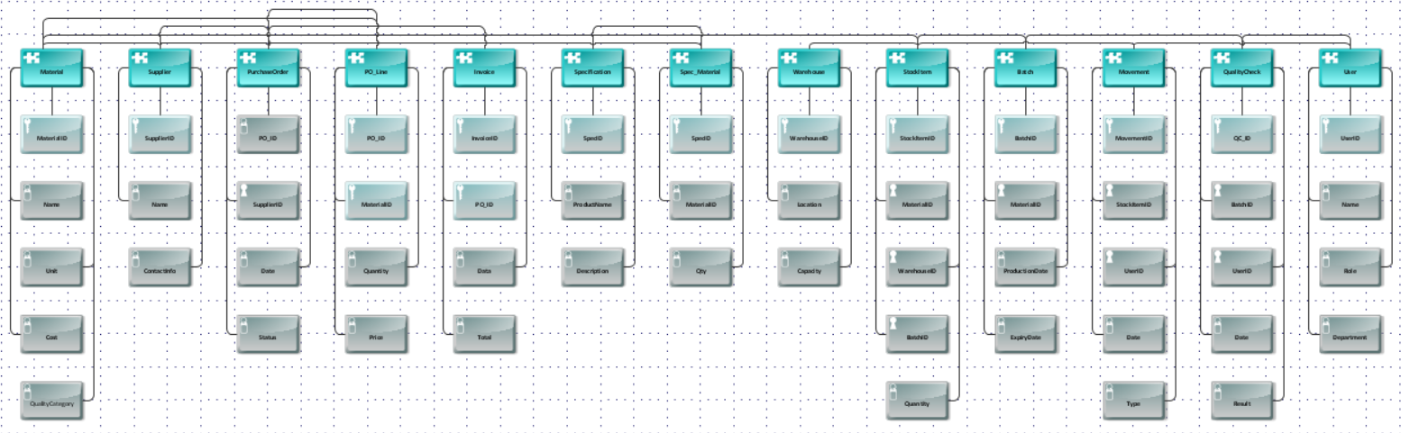
Рисунок 5.1 – Модель данных

Данная модель включает следующие ключевые информационные домены:
1. Домен «Материалы и запасы»: Содержит сущности «Material», «Batch», «StockItem», «Warehouse», «Movement» и «QualityCheck». Обеспечивает учет материалов, партий, складских запасов, их перемещений и контроля качества.
2. Домен «Закупки и поставщики»: Содержит сущности «Supplier», «PurchaseOrder», «PO_Line» и «Invoice». Описывает процессы формирования заказов, связи с поставщиками и учёт документов поставки.
3. Домен «Спецификации изделий»: Содержит сущности «Specification» и «Spec_Material», связывающие спецификации продукции с конкретными материалами для корректного планирования и производства.
Связи между сущностями обеспечивают сквозной процесс: от формирования заказа поставщику и поступления материалов на склад до их использования в производстве и контроля качества готовой продукции.

2. Построить карту ИТ систем.
Для описания архитектурного ландшафта проекта была разработана карта ИТ-систем (рис. 5.2), построенная по принципу иерархической вложенности. Данная модель демонстрирует, из каких функциональных доменов и IT-систем состоит решение и как они интегрируются внутри единой ERP-среды компании ЛСМ.

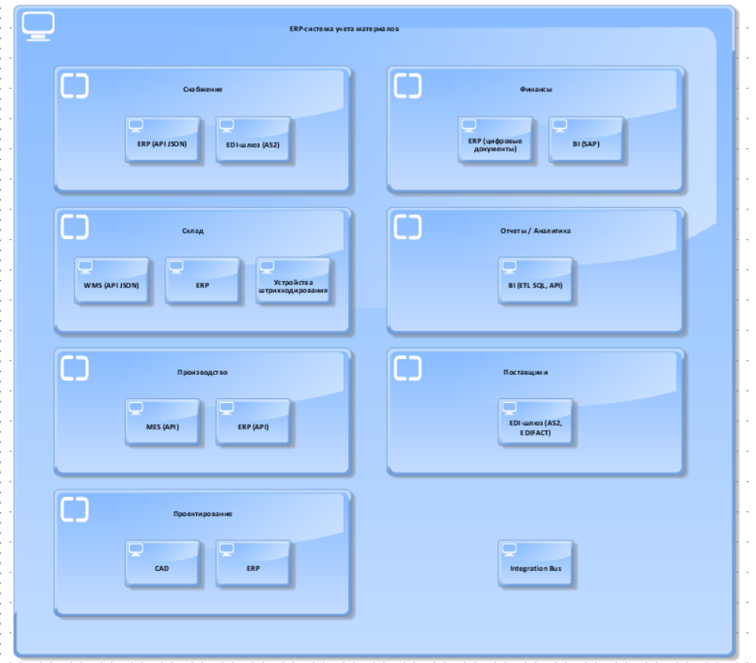
Рисунок 5.2 – Карта систем
Архитектура системы включает следующие уровни интеграции и соподчиненности (от внешнего к внутреннему):
1. ERP-система учета материалов (IT System). Центральная система планирования и учета, объединяющая все функциональные домены и IT-системы предприятия. Она обеспечивает координацию данных, процессов и транзакций между отделами.
2. Функциональные домены. Каждый домен представляет отдельную область управления бизнес-процессами:
Снабжение — управление закупками, формирование заявок и заказов, взаимодействие с поставщиками через ERP и EDI-шлюз;
Склад — приемка, хранение, инвентаризация и движение материалов с использованием WMS, ERP и устройства штрихкодирования;
Производство — управление нарядами, выпуск продукции и учет расхода материалов через MES и ERP;
Проектирование — разработка конструкторской документации и спецификаций изделий через CAD;
Финансы — учет затрат, обработка входящих счетов и формирование финансовых отчетов через ERP и BI;
Отчеты/Аналитика — консолидация данных из ERP, WMS, MES для создания дашбордов и отчетов через BI;
Поставщики — обмен заказами, накладными и счетами через EDI-шлюз.
3. IT-системы. Внутри каждого домена выделены ключевые IT-системы, обеспечивающие выполнение процессов:
ERP — центральная система планирования и учета;
WMS — управление складскими операциями;
MES — управление производственными нарядами и учет выпуска;
CAD — хранение чертежей и спецификаций;
EDI-шлюз — электронный обмен документами с поставщиками;
BI — аналитика и отчётность;
Устройства штрихкодирования — складские операции.
4. Integration Bus (ESB). Компонент ERP-системы, обеспечивающий интеграцию всех IT-систем, маршрутизацию данных и трансформацию форматов сообщений (JSON, API, очереди), позволяя ERP, WMS, MES, CAD, EDI и BI взаимодействовать в едином информационном пространстве.
Представленная модель демонстрирует централизованное управление данными, прозрачность процессов и автоматизацию операций, обеспечивая единый поток информации между всеми подразделениями и IT-системами компании.

3. Разработать ИТ-инфраструктуру.
Модель ИТ-инфраструктуры разработана с учетом требований надежности, отказоустойчивости и безопасности. Архитектура представляет собой корпоративную сеть, в которой ERP-система ЛСМ интегрирует WMS, MES, CAD, EDI-шлюз и BI, а также обеспечивает резервное копирование и управление устройствами штрихкодирования.
Основные узлы технической инфраструктуры:
1. ERP-система. Центральное решение, объединяющее управление закупками, складом, производством, проектированием, финансами и аналитикой.
2. База данных (MS SQL Server). Центральное хранилище данных ERP-системы. Обеспечивает хранение информации о материалах, партиях, заказах и финансовых операциях. ПО: MS SQL Server, Windows серверы.
3. SCADA и PLC (станочное оборудование). Управление производственными процессами и сбор данных с оборудования. Обеспечивает мониторинг работы цехов и контроль расхода материалов. ПО/оборудование: PLC, SCADA-сервер, интеграция с MES.
4. Складская система WMS и сканеры штрихкодов
Автоматизация операций приема, хранения и отгрузки материалов. Мобильные терминалы со сканерами штрихкодов обеспечивают точный учёт движения товаров. ПО: WMS, мобильные устройства, интеграция с ERP/MES.
5. Сервер резервного копирования. Обеспечивает ежедневное резервное копирование всех критически важных данных ERP, WMS и MES. ПО: специализированное резервное ПО и хранилище данных.
6. Firewall и Интернет. Защита корпоративной сети, контроль доступа, обмен данными через EDI и безопасные каналы связи.
Требования к инфраструктуре:
• Надежность и отказоустойчивость: дублирование критических узлов, резервное копирование, контроль доступов.
• Безопасность: межсетевой экран, шифрование трафика и ограничение внешнего доступа.
• Интеграция систем: ERP, WMS, MES, CAD, EDI и BI объединены в единую сеть, с управлением через Integration Bus.
• Автоматизация процессов: мобильные терминалы, сканеры штрихкодов и SCADA обеспечивают минимизацию ручного ввода и точный учет.
Полученная модель ИТ-инфраструктуры представлена на рисунке 5.3.

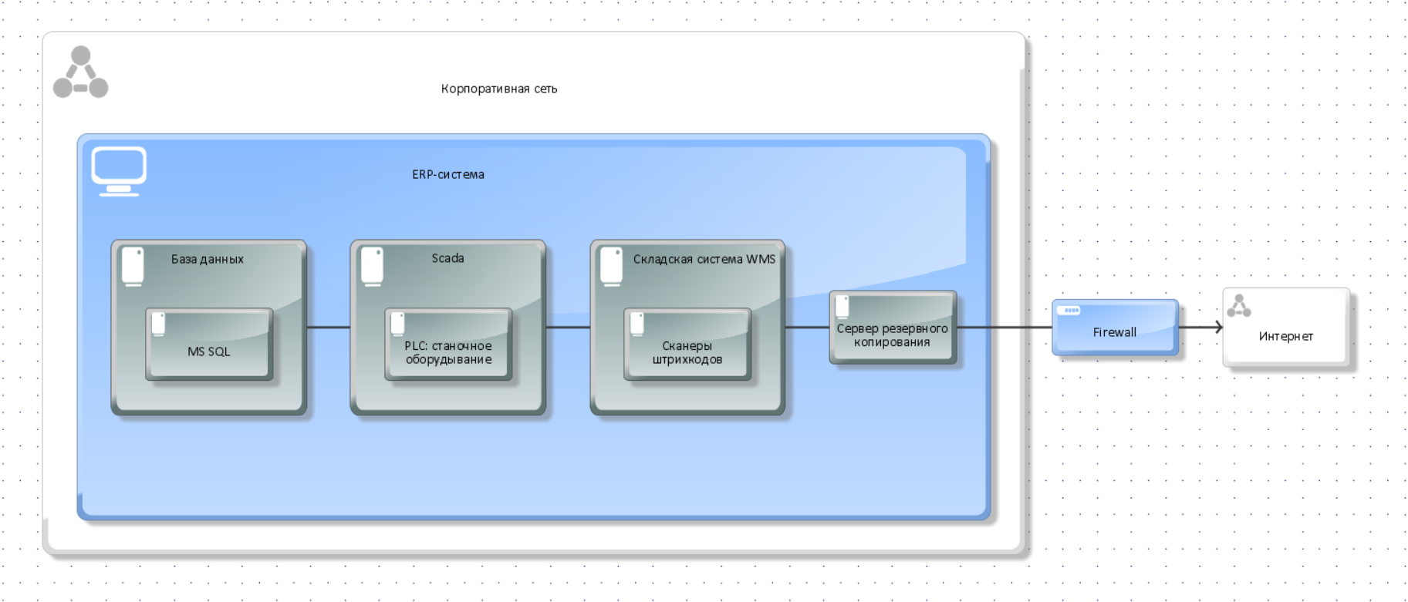
Рисунок 5.3 – Модель ИТ-инфраструктуры ERP-системы

КОНТРОЛЬНЫЕ ВОПРОСЫ

1. Что такое модель данных и для чего она используется?
Модель данных (Data model) — это инструмент, позволяющий провести анализ предметной области, представить бизнес-объекты и отношения между ними. Она используется для визуализации структуры данных, определения взаимосвязей между ними, выявления потенциальных проблем (избыточность данных, отсутствие связей), а также для проектирования баз данных и оптимизации их структуры, что способствует повышению эффективности работы с данными и улучшению качества бизнес-процессов.
2. Какие основные элементы нотации Data model представлены в ARIS Express?
• Основные элементы нотации Data model в ARIS Express включают:
• Entity (сущность) — отображает объект реального мира;
• Primary key (первичный ключ) — задает уникальный идентификатор экземпляров объекта;
• Attribute (атрибут) — задает свойство объекта;
• Foreign key (внешний ключ) — указывает на наличие ссылки на первичный ключ другой сущности.
3. Каким образом модель данных помогает в анализе предметной области?
Модель данных помогает в анализе предметной области, так как она позволяет визуализировать структуру данных, используемых в бизнес-процессах, определить связи между данными, понять, как данные используются в организации, и выявить потенциальные проблемы.
4. Что такое карта систем и для чего она используется?
Карта систем (System landscape) показывает, какие информационно-технологические решения используются в организации, и группирует их по некоторому признаку. Она используется для анализа и документирования ИТ-среды предприятия.
5. Какие основные элементы нотации System landscape представлены в ARIS Express?
Основные элементы нотации System landscape в ARIS Express включают:
• Domain (домен) — отображает группировку ИТ-систем в области по различным критериям объединения;
• IT-system (ИТ-система) — программная система.
6. Что такое ИТ-инфраструктура и для чего она используется?
ИТ-инфраструктура (IT-infrastructure) моделирует технические решения организации: какое программное обеспечение и аппаратное обеспечение используется, в какие сети объединено оборудование, какое сетевое оборудование используется. Она используется для анализа технических решений и обеспечения функционирования ИТ-среды.
7. Какие основные элементы нотации IT-infrastructure представлены в ARIS Express?
Основные элементы нотации IT-infrastructure в ARIS Express включают:
• Network component (сетевой компонент) — сетевой компонент (свич, роутер, фаервол);
• Network (сеть) — отдельные сетевые устройства, объединенные единой технологией;
• Hardware (аппаратное обеспечение) — сетевые устройства;
• IT-system (ИТ-система) — программная система.
8. Как ИТ-инфраструктура помогает в анализе технических решений организации?
ИТ-инфраструктура помогает в анализе технических решений организации, так как позволяет наглядно отображать используемые программные и аппаратные решения, сетевые соединения и компоненты, что облегчает оценку их эффективности и совместимости.
9. Каким образом можно использовать модели данных для оптимизации бизнес-процессов?
Модели данных можно использовать для оптимизации бизнес-процессов, так как они позволяют выявить избыточность и недостатки в структуре данных, понять взаимосвязи между объектами и процессами, а также спроектировать базы данных и информационные системы, обеспечивающие эффективное управление данными и повышающие качество процессов.

Для подготовки лабораторной работы использованы следующие литературные источники: [6], [9].

ЗАКЛЮЧЕНИЕ

Выполнение данной работы позволило сформировать комплексные компетенции по проектированию и внедрению ERP-системы учета материалов в компании «Лесстроймонтаж». В процессе работы освоен весь жизненный цикл проекта — от анализа архитектуры деятельности и бизнес-процессов до моделирования данных, ИТ-инфраструктуры. В частности:
• Описание объекта и бизнес-контекста позволило понять структуру организации, распределение функций между отделами и узкие места существующих процессов;
• Постановка целей по методологии SMART/SMARTER и разработка карты сбалансированных показателей обеспечили измеримость и управляемость проекта, связь задач ERP с ключевыми бизнес-метриками (финансы, клиенты, процессы, персонал);
• Моделирование организационной структуры и процессов в ARIS (AS-IS/TO-BE, EPC, Process Landscape) развило навыки архитектурного мышления и подготовки к внедрению систем аналитики и ИТ/ИИ в реальных организациях;
• Проектирование модели данных, карты систем и ИТ-инфраструктуры позволило определить сущности, взаимосвязи, необходимые ИТ-системы и технические ресурсы для полноценной реализации ERP, включая интеграцию ERP, WMS, MES, CAD, BI и EDI;
Таким образом, работа формирует компетенции архитектора ИТ-проекта: способность описывать архитектуру деятельности, проектировать бизнес-процессы, строить модели данных и ИТ-ландшафт, обеспечивая целостное видение проекта и готовность к внедрению информационных систем в организации.

ЛИТЕРАТУРА

1. Балашов А. И. Управление проектами: учебник и практикум для вузов / А. И. Балашов, Е. М. Рогова, М. В. Тихонова, Е. А. Ткаченко ; под редакцией Е. М. Роговой. — Москва : Издательство Юрайт, 2025. — 302 с.
2. Баронов, В. В. Информационные технологии и управление предприятием : учебное пособие / В. В. Баронов, Г. Н. Калянов, Ю. Н. Попов и др. — 2-е изд. — Москва : ДМК Пресс, 2018. —328 с.
3. Каплан, Р. С. Сбалансированная система показателей. От стратегии к действию / Роберт С. Каплан, Дейвид П. Нортон ; пер. с англ. — 3-е изд. — Москва : Олимп-Бизнес, 2013. — 352 с.
4. Птускин, А. С. Стратегическое управление : учебное пособие / А.С. Птускин, А.И. Волков. — Москва : ИНФРА-М, 2023. — 146 с.
5. Гуськов, Ю. В. Основы менеджмента : учебник / Ю. В. Гуськов. — Москва : ИНФРА-М, 2020. — 263 с.
6. Методы и средства моделирования бизнес-процессов: методология ARIS : учеб.-метод. пособие / сост. С. В. Рындина. – Пенза : Изд-во ПГУ, 2018. – 52 с.
7. Шеер, А-В ARIS — Практическое руководство по архитектуре и процессуальному дизайну предприятий / А-В Шеер. — Берлин: Springer Gabler, 2018. — 428 с.
8. Шеер, А.В. Инжиниринг бизнес-процессов: Практическое руководство / А-В Шеер. — Москва: Альпина Бизнес Букс, 1997. — 432 с.
9. Чистов Д. В. Проектирование информационных систем : учебник и практикум для вузов / Д. В. Чистов, П. П. Мельников, А. В. Золотарюк, Н. Б. Ничепорук. — 2-е изд., перераб. и доп. — Москва : Издательство Юрайт, 2025. — 273 с.
10. Ковалев, В. В. Финансовый менеджмент: теория и практика / В. В. Ковалев. — Москва : Проспект, 2019. — 640 с.
11. Бланк, И. А. Инвестиционный менеджмент / И. А. Бланк. — Москва: Омега-Л, 2020. — 528 с

